机械与动力工程学院研究生学术活动管理办法
机械与动力工程学院研究生学术活动以营造学术氛围、培养学术志趣、提升学术能力、提高培养质量为目的，深入推进“学在交大”改革，特制订本办法。
学院成立研究生学术活动管理委员会，负责指导研究生学术活动常态化开展。研究生学术活动管理委员会由学院教书育人委员会及相关部门负责人共同组成。
学院研究生学术活动主要包括“思·源”讲坛和砺远学术讲坛。其中“思·源”讲坛侧重于邀请各领域知名专家学者介绍学科前沿研究进展，为广大研究生开阔眼界和启迪思路；砺远学术讲坛侧重于研究生之间分享科研心得和学术成果，发挥榜样的力量。
“思·源”讲坛由学院青年教师联谊会负责组织实施，包括论坛主题制定、主讲嘉宾邀请以及会务工作；研究生教务办、思政办配合完成学生组织和参会认证工作。砺远学术讲坛由学院研究生思政办负责组织实施，包括确认主题报告嘉宾和评审老师，并负责学生报名和组织工作；学院研究生会、砺远学术讲坛组委会配合完成会务工作。
砺远学术讲坛主要举办四类活动，包括博士生学术交流论坛、研究生国奖评审答辩会、学院研究生学术之星评选活动和海外交流研究生汇报专场。博士生学术交流论坛每年举办8-10期，邀请学院优秀青年教师和博士研究生进行学术交流和成果分享；研究生国奖评审答辩会每年9月举办，评选当年度综合表现优秀的研究生代表；学院研究生学术之星评选活动每年10月举办，评选学院研究生学术典型；海外交流研究生汇报专场每年12月举行，为从国外进修归来的研究生提供学术分享的平台，也为学院广大研究生提供经验借鉴。
本办法从发布之日起施行，由学院研究生学术活动管理委员会负责解释和修订。
附1:学院对博士生参与学术活动的相关要求
对于2018级及之后入学的直博生和普博生（不含硕博转博的博士），在学位论文预答辩前须在砺远学术讲坛上至少完成1次宣讲答辩；在学位论文开题前须参加8次砺远学术讲坛，包括“思·源”讲坛、博士生学术交流论坛、研究生国奖评审答辩会（只认证参会不认证宣讲）、学院研究生学术之星评选活动和海外交流研究生汇报专场。对于硕博转博的博士，由于在硕士期间必修的学术报告会包含专业学术报告参会要求，故不再对砺远学术讲坛的参加次数进行要求（完成专业学术报告要求即可），但须在学位论文预答辩前完成宣讲要求。
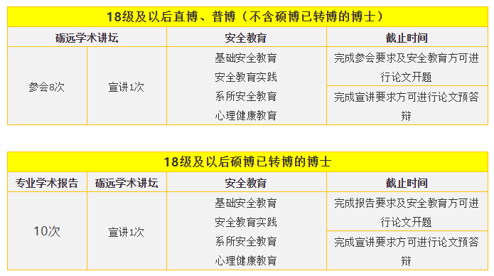
对于申请当年度研究生国奖的全体博士生，须在参评学年内在砺远学术讲坛上至少完成过1次宣讲答辩，包括博士生学术交流论坛、学院研究生学术之星评选和海外交流研究生汇报专场。
对于获得国家留学基金委奖学金、学校学院交换项目等资助，且在国外访学或联培半年及以上的研究生，返校后须参加当年度的海外交流研究生汇报专场。
机械与动力工程学院
研究生学术活动管理委员会
2018年4月

